Wałbrzyska Specjalna Strefa Ekonomiczna "INVEST-PARK" wspólnie z **Kancelarią TLA Tax Legal Advisors** zaprasza na bezpłatne webinarium:

**„Zmiany w podatkach na 2021 rok”**

które odbędzie się **10 grudnia br. o godzinie 14:00**

**Agenda merytoryczna**

1.          Strategia podatkowa – duża zmiana, o której nadal cicho

2.          Spółki komandytowe podatnikiem CIT – jak uniknąć podwójnego opodatkowania?

3.          Nowe obowiązki TP – czego będzie wymagała należyta staranności w TP?

4.          Estoński CIT – czy warto?

5.          Inne zmiany CIT – co warto wiedzieć?

6.          SLIM VAT - z jakich uproszczeń można skorzystać?

7.          Sygnalizacja zmian w e-commerce (VAT)

**Nasi eksperci:**

**Krzysztof Koniewski**([krzysztof.koniewski@tla-kancelaria.pl](mailto:krzysztof.koniewski@tla-kancelaria.pl))– partner w Kancelarii TLA, licencjonowany doradca podatkowy z wieloletnim doświadczeniem zawodowym zdobytym w takich firmach jak Roedl & Partner, PwC, Deloitte. Pełniąc funkcje menedżerskie był odpowiedzialny za zespół German Desk, ukierunkowany na obsługę klientów niemieckojęzycznych. Rozwijając specjalizację w zakresie podatków pośrednich, skutecznie i z wieloma sukcesami doradzał klientom również w zakresie podatków dochodowych. Krzysztof na konto swoich osiągnięć zawodowych może zapisać w szczególności bardzo wysoką skuteczność w sporach z organami podatkowymi oraz wdrożenie u klientów wielu rozwiązań istotnie poprawiających strukturę rozliczeń podatkowych.

**Maciej Kubica**([maciej.kubica@tla-kancelaria.pl](mailto:maciej.kubica@tla-kancelaria.pl)) **–**radca prawny, ale z wykształcenia także ekonomista. Interdyscyplinarne przygotowanie zawodowe umożliwia mu kompleksową realizację projektów związanych z szeroko pojętymi przekształceniami i zmianami organizacyjnymi polegającymi na tworzeniu nowych struktur prawnych. Wspiera klientów działających w specjalnych strefach ekonomicznych, jak również dopiero ubiegających się o korzystanie z pomocy publicznej. Prowadząc spory z organami podatkowymi poszukuje nieszablonowych rozwiązań.

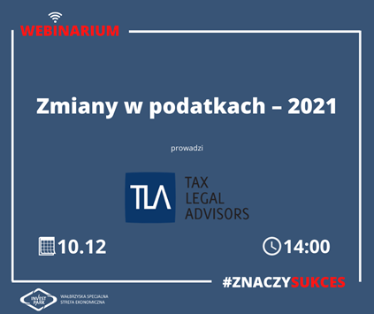

Link do rejestracji poniżej:

<https://wsseinvestpark.clickmeeting.com/zmiany-w-podatkach-na-2021-rok/register?_ga=2.167788132.499022078.1606722155-1816579327.1585910442>